MANUAL
DE ARCHIVO Y DOCUMENTACIÓN

- OBJETIVO
Establecer un marco de referencia que sirva a los usuarios y organización lograr un efectivo manejo y control del archivo institucional y se determinan los pasos a seguir para garantizar el más completo, veraz y funcional Manual de procedimiento de Archivo y documentación, de tal manera que le permita a cada uno de los participantes del SGC, involucrados en él, poseer los conocimientos generales para realizar el proceso de archivo, de todos y cada uno de los documentos, tanto internos como externos que se procesen dentro de la organización; darles el tramite respectivo y hacerle su seguimiento hasta que este sea clasificado finalmente como archivo activo o inactivo.

- ALCANCE

Desde el surgimiento del documento, análisis, publicación y posterior archivo, teniendo como referencia el presente Manual de procedimiento de Archivo y documentación.

3. DEFINICIONES
3.1. Cliente.

Organización, entidad o persona que recibe un producto y/o servicio. Para efectos de la norma NTCGP 1000/2009 y de conformidad con la ley 872 de 2003, el termino cliente incluye a los destinatarios, usuarios y beneficiarios.

3.2 Archivo.

Conjunto de documentos, sea cual fuere su fecha, forma y soporte material, acumulado en un proceso natural por una persona o entidad pública o privada, en el transcurso de su gestión, conservados respetando aquel orden para servir como testimonio e información a la persona o institución que los produce y a los ciudadanos o como fuente de la historia.

3.3. Internet.

Red mundial de redes de ordenadores que permiten a estos comunicarse de forma casi directa, transparente y compartiendo información y servicios.

3.4. Información.

Es el conjunto de datos que están organizados y que tienen un significado. De esta manera, si tomamos datos por separado no tendrían un significado mientras que si los agrupamos en forma organizada, sí.

3.3. Documento.

Un documento es un testimonio material de un hecho o acto realizado en el ejercicio de sus funciones por instituciones o personas físicas, jurídicas, públicas o privadas, registrado en una unidad de información en cualquier tipo de soporte (papel, cintas, discos magnéticos, fotografías, microfilmación, etc.) en lengua natural o convencional. Es el testimonio de una actividad humana fijada en un soporte, dando lugar a una fuente archivística.

3.4 Expediente.
Es el conjunto de documentos relacionados con un asunto específico y que constituyen una unidad archivística. Estos son generados en desarrollo de las funciones de una oficina productora. Un Expediente se encuentra conformado por varios cuadernos de acuerdo a las diferentes situaciones por las que atraviesa la Sociedad. (El cuaderno puede contener varias piezas documentales que lo determinan la naturaleza del proceso).

3.5. Procedimiento.

Un procedimiento es un conjunto de acciones u operaciones que tienen que realizarse de la misma forma, para obtener siempre el mismo resultado bajo las mismas.

3.6. Soporte documental.

Medios en los cuales se contiene la información, según los materiales empleados. Además de los archivos en papel existen los archivos audiovisuales, fotográficos, fílmicos, informáticos, orales y sonoros.
3.7. Trazabilidad.

Hace referencia a la capacidad para seguir la historia, la aplicación o localización de todos aquellos documentos y registros que están bajo control y los que se generen en los diferentes procesos administrativos o de cualquier índole.

3.8. Archivo Central
Es la unidad administrativa en donde se agrupan los documentos transferidos, una vez terminado su trámite y tiempo de retención en los diferentes archivos de gestión de la entidad, pero que siguen siendo vigentes y objeto de consulta por las propias dependencias y los particulares en general.
4. RESPONSABLES.

Los responsables del proceso de archivo, están determinados en la organización, por la generación y manejo de los diferentes documentos y el grado de responsabilidad, por parte del funcionario. De acuerdo al proceso de autoridad principal a la que se le delega mayor grado de responsabilidad en la Cámara de Comercio, es al Auxiliar en Archivo. También por el tipo de actividad e informes que se manejan de acuerdo a los diferentes procesos internos dentro de la organización, los funcionarios y contratistas de la Cámara de Comercio, son responsables de velar por la integridad, autenticidad, veracidad y salvaguarda la información contenida en las bases de datos y de los sistemas de comunicaciones y archivo de la entidad.

5. PROCEDIMIENTO DE PRODUCCION DOCUMENTAL

La organización, administración, conservación, transferencia de los archivos y la documentación generada y recibida en las diferentes dependencias de la entidad, es responsabilidad de cada una de ellas y el funcionario asignado como responsable de su manejo y control. Estos documentos hacen parte del Patrimonio Documental de la entidad, generan la obligación a los funcionarios responsables de su manejo, de recibirlos y entregarlos debidamente inventariados, además este inventario debe ser actualizado periódicamente.
Los archivos de gestión, deberán organizarse de acuerdo con las Tablas de Retención Documental e implementado por el acuerdo N° 042 del 2002 del Consejo Directivo del Archivo General de la Nación.

6. ARCHIVOS DE GESTIÓN.

Los documentos internos de las dependencias de la entidad sometidos a continua utilización y consulta, tales como informes, estudios, proyectos, oficios, memorandos, comunicaciones recibidas de otras entidades etc., se deben archivar en sus respectivos carpetas, debidamente identificadas con el tema correspondiente, según lo establecido por la Ley 594 de 2000 e implementada con el Acuerdo No. 042 de Octubre 31 de 2002 del Consejo Directivo del Archivo General de la Nación, establecen los criterios para la organización de los archivos de gestión en las entidades públicas y privadas.
Para los rótulos de identificación del Archivo de Gestión a parte de los parámetros generales se debe tener en cuenta lo siguiente:
- Cada año deberán abrirse las carpetas utilizando como principio básico de creación, la estructura orgánica de la entidad.
- Distribuir las series documentales en las gavetas, estantes atendiendo al orden de codificación establecido; es decir, en forma ascendente, como se encuentran en la TRD(Tabla de Retención Documental). Igualmente, en el vértice superior derecho de la gaveta, adherir una cartulina con la descripción de las series y expedientes que allí se encuentran.
- Ubicar al interior de cada carpeta, sólo los documentos cuyo asunto pertenece exclusivamente a la respectiva serie documental, ordenados en forma ascendente atendiendo al orden natural en que fueron elaborados.

7. PROCEDIMIENTO PARA EL MANEJO DEL ARCHIVO INSTITUCIONAL

7.1 Clasificación de los Documentos.
Los documentos de archivo tienen su origen en las oficinas productoras en razón de unas funciones específicas o en cumplimiento de unas actividades. Allí adquieren como producto de su trámite, valores como administrativo, fiscal, legal, contable o técnico que hacen del documento un instrumento de información de importancia para la toma de decisiones y para servir como fuente testimonial de la misión propia de la entidad que los genera.
Todos los documentos recibidos o producidos por la entidad, una vez que se han archivado cronológica y secuencialmente en las carpetas correspondientes, según el caso, deben tener una clasificación temática y una organización en la conformación de los diferentes cuadernos del expediente que, en razón a las necesidades y funciones, haya que abrir.
7.2Identificación de los documentos.
Indistintamente, todos los documentos manejados por la entidad deben contener información referente a la procedencia, nombre o razón social, Nit, número de expediente, destino, número de radicación y fecha. Así mismo, todos los documentos producidos por la entidad deben contar con las iniciales de los ponentes y el código de la dependencia que lo genera además se registrara T.R.D. (Tipo de Expediente, proceso, o carpeta de Gestión).
7.3. Foliado de documentos.
Los documentos que conforman los diferentes tipos de expedientes que maneja la entidad, en desarrollo de sus funciones, deberán ser foliados bajo las siguientes recomendaciones:
- Verificar que los documentos correspondan al tipo de cuaderno o Serie Documental Que Conserven el orden cronológico y secuencial.
- Procurar que no contengan copias de documentos repetidos.
- Los Ganchos metálicos deben ser retirados una vez foliado los documentos para evitar el deterioro de los mismos a causa del oxido.
- Cada Cuaderno debe contener una planilla de control de foliado en la cual se registrará la fecha de la actualización, la cantidad parcial y total de folios y el nombre del funcionario responsable.
7.4. Digitalización
Después de los procesos anteriores el documento se microfilma para su debida digitalización, lo cual se hace a través de un software llamado DOCUMASTER que es utilizado en toda las dependencias de la entidad, donde el usuario puede tener acceso a la información de registros públicos y demás documentación que allí se encuentre de acuerdo a la necesidad del momento, Se utiliza como consulta y en unas áreas especificas obtener copias de dichos documentos.

7.5 Ubicación.
Los documentos se ubican en el expediente correspondiente, para luego ser llevado a un libro y caja con su número respectivo para su conservación.

8. SISTEMA DE PRÉSTAMO DE EXPEDIENTES.
El sistema de préstamo de expedientes de la Entidad funciona a través de la planilla control de préstamo y consulta de documentos (ver formato CCMRRE-10). Funciona a través de un aplicativo del sistema de Gestión Documental, liderado por el Sistema de gestión de Calidad (SGC) y utilizado por los diferentes procesos de la Entidad que requieren del préstamo diario de expedientes.
El objetivo de este sistema es facilitar el manejo y circulación de los expedientes contribuyendo así con la agilización de los diferentes tramites que lleva a cabo cada área, brindándole una mayor seguridad a los documentos y garantizando el buen uso de los mismos además de registrar la auditoria y accesibilidad.

9. TRANSFERENCIA DOCUMENTALES AL ARCHIVO CENTRAL.
• Cuando sean documentos de la serie documental Expedientes, deberá observarse lo siguiente:
• Que los documentos hayan cumplido su ciclo de gestión y terminado su trámite respectivo, conforme a lo establecido en las Tablas de Retención Documental.
• Entregar en la Planilla de Control entrega y recibido de registros para archivo central(ver formato CCMRRE-22), donde debe relacionarse una a una la totalidad de unidades archivísticas (registros y actos mercantiles) con su identificación respectiva, número de matrícula, nombre de la entidad, etc.
• Firmar las planillas por parte del responsable de la documentación junto con el acta respectiva, donde conste la fecha, dependencia que hace la transferencia, los funcionarios que intervienen y el total de unidades documentales transferidas.
- Una vez entregados los documentos, el Auxiliar en archivo verifica las unidades documentales entregadas contra la relación, designa la ubicación de la documentación remitida en los estantes correspondientes.
- Los documentos internos provenientes de otras dependencias son entregados al área de archivo a través del Formato Único de Inventario Documental (CCMRCM-5).
- El Auxiliar en archivo de la entidad firmará las planillas de transferencia y devuelve a la dependencia remitente, la copia debidamente firmada, la cual debe ser conservada para fines de consulta posterior.

10. ELIMINACIÓN DE DOCUMENTOS.
Para la aplicación del presente procedimiento, entiéndase por eliminación la destrucción de documentos que hayan perdido su valor administrativo, legal, fiscal o financiero y que carezcan de valor histórico o de relevancia para la ciencia y la tecnología.
Los documentos originales que posean valores históricos no podrán ser destruidos, aun cuando hayan sido reproducidos o almacenados mediante cualquier medio de desarrollo tecnológico aprobado.

10.1 Proceso de eliminación.
Está ajustado en su realización a las pautas establecidas por la Cámara de Comercio (teniendo en cuenta los parámetros del Código de Comercio) y el presente procedimiento, debe respetarse el resultado de la valoración documental, la cual está expresada en las Tablas de Retención Documental de la entidad, y la aprobación del Comité Interno de Archivo de la Cámara de Comercio.

10.2. Autorización para la eliminación documental.
La autorización para la eliminación de documentos será responsabilidad del Comité Interno de Archivo de la Cámara de Comercio, quien da la aprobación correspondiente siempre y cuando esté ajustado a lo establecido en las Tablas de Retención Documental. Para cada caso, es obligación levantar el acta de eliminación, la cual debe contener las firmas autorizadas.

REGISTROS DE CALIDAD RELACIONADOS

CÓDIGO | NOMBRE | RESPONSABLE
CCMRRE-10 | Planilla de control de préstamo y consulta de documentos | Auxiliar en Archivo
CCMRRE-22 | Planilla de Control entrega y recibido de registros para archivo central | Auxiliar de registro en documento
CCMRCM-5 | Formato Único de Inventario Documental | Auxiliar de Archivo

12. ACTUALIZACIONES
FECHA | VERSION | ACTUALIZACIÓN EFECTUADA
25/09/2013 | 00 | Creación del documento
13/09/2016 | 01 | Se actualiza el documento en el numeral 9. Transferencias documentales al archivo central, incluyendo el nuevo formato de inventario único documental (CCMRCM-5). También, se actualizaron los cargos de: Coordinadora CCS por Directora de Gestión Administrativa y el Auxiliar de registro en archivo por Auxiliar de Archivo.
16/05/2017 | 02 | Se actualiza el documento en su codificación CCMDCM-02 por CCMDGD-02, Se actualiza el ítem 3.1 Clientes modificando la NTCGP 1000:2004 por NTCGP 1000:2009.
02/01/2018 | 03 | Se actualiza el documento cambiando el logo de la entidad.

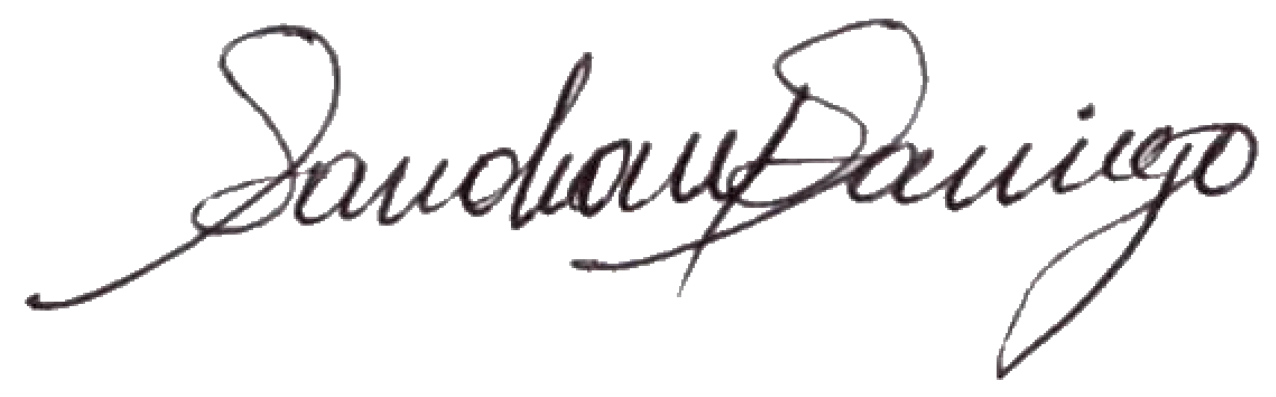
Realizó | Revisó | Aprobó
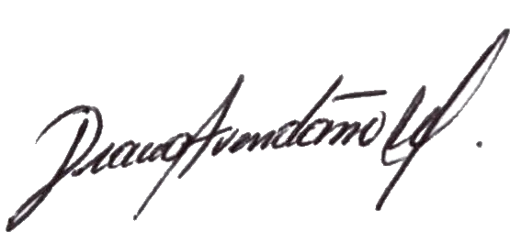  Auxiliar de Archivo | Directora Gestión Administrativa | 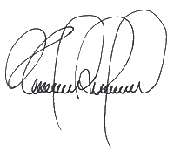  Presidente Ejecutivo

